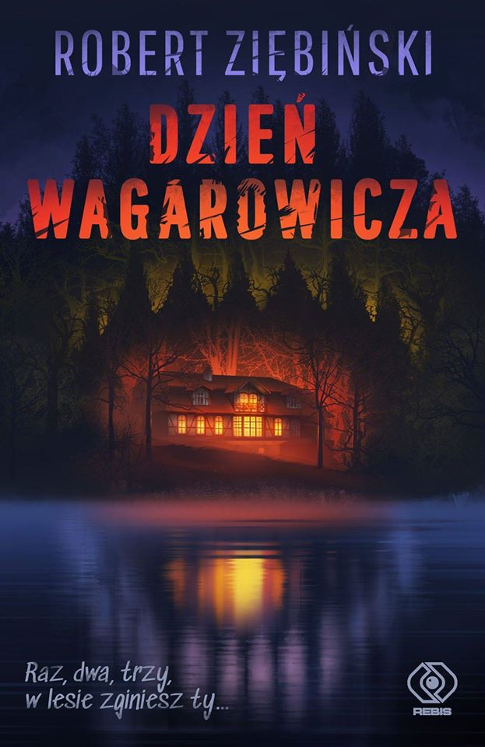
„Dzień wagarowicza”

O KSIĄŻCE
Raz, dwa, trzy, w lesie zginiesz ty…
Chciał uciec i się ukryć, ale od zabijania nie ma ucieczki.
Dla byłego lekarza Armii Krajowej gęste mazurskie lasy są idealnym miejscem, aby nie rzucać się zanadto w oczy władzom nowej, komunistycznej Polski.
Mazury to też nowa ziemia obiecana dla polskich osadników. Pierwsi z nich zaczynają się osiedlać. Jednak coś wywołuje w nich ciągły lęk. COŚ niezwykle silnego i okrutnego rozszarpuje w puszczy kolejne ofiary…
Tymczasem w Moskwie referat Nikity Chruszczowa ujawnia bezmiar zbrodni Stalina. Zszokowany Bolesław Bierut umiera na miejscu. W Warszawie rozpoczyna się gra o władzę między „betonem partyjnym” a zwolennikami reform.
To wszystko jednak mało interesuje Ingę Ochab, córkę najważniejszego człowieka w państwie. Nastolatka wraz z przyjaciółmi planuje szalony wyjazd nad jezioro Śniardwy, aby uczcić Dzień Wagarowicza.
Wilkołaki czy „ruskie” z pobliskiej tajnej bazy? Kto jest sprawcą krwawej masakry w mazurskich lasach? Tylko wyklęty Roman „Trop” Kielecki wie, że prawda jest jeszcze bardziej przerażająca. Aby ratować bananową komunistyczną młodzież, dzieci znienawidzonych wrogów, będzie musiał sobie przypomnieć wszystko, co wie o zabijaniu…

PREMIERA: 16 CZERWCA 2020 ROKU

KSIĄŻKĘ POLECAJĄ
Usiane lasami i jeziorami Mazury to miejsce magiczne, ale w mroku tej pięknej krainy czai się prawdziwa groza. Robert Ziębiński po mistrzowsku uchwycił ją w niezapomnianej historii, która przeraża do głębi i każe wam zadać sobie pytanie, czy to się dzieje naprawdę.
Przeczytajcie ją... i przekonajcie się o tym sami! Ale nie wińcie mnie, jeśli po tej lekturze długo nie będziecie mogli zasnąć.
Graham Masterton

U Mroczniej niż u Kinga. Krwawiej niż u Bakera. Brutalny slasher, którego akcja została osadzona w głębokim PRL-u. Polecam.
Robert Szmidt, autor „Szczurów Wrocławia"

Przerażająca tajemnica ukryta w mazurskich lasach trzyma w napięciu aż do ostatniej strony. Historia, osadzona w oddanych z pieczołowitością realiach lat pięćdziesiątych XX wieku, mrozi krew w żyłach i fascynuje. Czekam z niecierpliwością na kolejną część!
Paulina Gałązka, aktorka

